Al Sindaco di Roma
Walter Veltroni

E, p.c. Al Presidente del Consiglio Comunale
ai Capigruppo Consiliari

SEDE COMUNALE

Oggetto: richiesta incontro

Egregio Sindaco,
cogliamo l’occasione dell’imminente Consiglio Straordinario sul Personale per chiederle un’incontro per affrontare alcuni aspetti legati alla condizione lavorativa dei dipendenti capitolini.
In primo luogo intendiamo sottolineare la netta chiusura da lei sin qui dimostrata, rispetto a qualunque forma di rapporto con la nostra O.S. e alla mancanza di riconoscimento della pari dignità e titolarità di accesso a tutte le prerogative sindacali ivi compreso l’accesso alle informazioni per gli RSU eletti nell’Ente.
Vorremmo inoltre, far rilevare la presenza eccessiva di forme di lavoro flessibile all’interno del Comune di Roma, di quanto sia necessario, a nostro parere, limitarne l’uso e avviare invece percorsi di concreta stabilità lavorativa.
In particolare segnaliamo il piccolo-grande problema delle supplenti giornaliere degli asili nido.
Abbiamo apprezzato il suo discorso a Torino nella parte in cui ha detto: “...è soprattutto la precarietà dei giovani e delle ragazze ciò che dobbiamo combattere...in un momento fantastico della loro vita gli viene chiesto di aspettare: un mutuo, la possibilità di lavorare, di fare una famiglia.
La vita non può essere saltuaria, non può essere part-time”.
Le supplenti giornaliere dei nidi sono inserite da 11 anni in una graduatoria e, in virtù dell’applicazione dei cosiddetti accordi storici, a partire dal prossimo Settembre non avranno altro che contratti di lavoro part time e una incertezza assoluta rispetto al loro futuro.
Abbiamo cercato di percorrere tutte le vie possibili perchè il problema fosse affrontato nelle sedi istituzionali: il 30 Marzo una nostra delegazione ha incontrato l’assessore Lucio D’Ubaldo, il 18 Aprile siamo stati ricevuti dall’assessore Maria Coscia, abbiamo avuto incontri con consiglieri municipali e circoscrizionali, ma a tutto ciò non è seguito nessun atto concreto che mostrasse la volontà di trovare una soluzione.
La situazione sta ora diventando drammatica e crediamo che, il non prestare ascolto, possa portare le lavoratrici all’esasperazione ed ad indurle a forme di protesta anche eclatanti.
Proprio per questo crediamo che l’occasione del prossimo Consiglio Comunale possa contribuire a dare una speranza a queste lavoratrici.
Facendo appello alla sua sensibilità, le chiediamo pertanto un incontro, da tenersi con una delegazione di lavoratrici e di nostri rappresentanti, prima dell’avvio dei lavori del Consiglio.
Auspichiamo un suo tempestivo assenso.
Cordialmente

RdB – CUB Pubblico Impiego RdB-CUB Pubblico Impiego
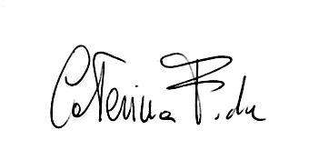
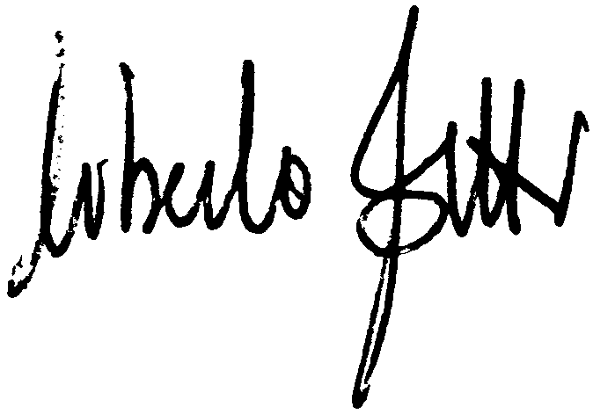
RSU Roberto Betti Caterina Fida

